TELECINCO NOTICIAS 2 2009-06-08 (21-00 h)

Modo de visualización recomendado

Se recomienda visualizar este documento en el modo ”Diseño web” de Word, con el “Panel de navegación” activado que facilita la presentación simultánea del índice del informe tanto como el acceso inmediato a cualquiera de sus partes. Para ello, en la “Cinta de Opciones” de Word debe seleccionarse la pestaña “Vista” y, a continuación, el icono “Diseño web” y la casilla de verificación “Panel de Navegación” tal y como lo muestra el siguiente gráfico:

FICHAS DEL INFORMATIVO

00-00-00-25 IN LA HORA DE RAJOY #en

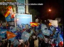00-00-00-25>
Anónimos/PP PP
Coro: Mariano (Rajoy/PP) presidente, Mariano (Rajoy/PP) presidente.
00-00-03-26
PP Rajoy/PP
Piqueras: La victoria del Partido Popular (PP) en las elecciones europeas ha dado /
00-00-07-03>
LA HORA DE RAJOY/PP PP Rajoy/PP
Piqueras: alas a su presidente Mariano /
00-00-11-22
LA HORA DE RAJOY/PP PP Rajoy/PP Aguirre/PP Oreja/PP
Piqueras: Rajoy/PP. Algunos /
00-00-13-03
LA HORA DE RAJOY/PP Anónimos/PP PP
Piqueras: dirigentes populares (PP) estiman /
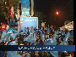00-00-14-26
LA HORA DE RAJOY/PP PP Oreja/PP Anónimos/PP
Piqueras: que el resultado de estos comicios /
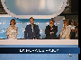00-00-14-35
LA HORA DE RAJOY/PP PP Cospedal/PP Rajoy/PP Oreja/PP Aguirre/PP zzz/PP zzz/PP
Piqueras: es prueba de la contestación /
00-00-15-10
Anónimos/PP
Piqueras: social al gobierno (PSOE) de José Luis Rodríguez /
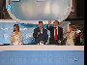00-00-21-11
PP Cospedal/PP Rajoy/PP Oreja/PP Aguirre/PP zzz/PP zzz/PP
Piqueras: Zapatero/PSOE y que eso puede o debería tener /
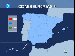00-00-27-05
ELECCIONES EUROPEAS 2009 PSOE PP PNV
Piqueras: consecuencias. Lo cierto es que el mapa político
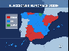00-00-29-01
ELECCIONES EUROPEAS 2009 PSOE PP PNV
Piqueras: ha cambiado aunque estos resultados no haya que entenderlos como un plebiscito.
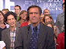00-00-34-13
Aguilar/PSOE Zerolo/PSOE Aído/PSOE zzz/PSOE zzz/PSOE zzz/PSOE PSOE
Piqueras: Los socialistas (PSOE) han reconocido la victoria popular (PP) y consideran que han /
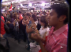00-00-37-05
Anónimos/PSOE PSOE
Piqueras: resistido aunque lo ocurrido /
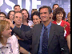00-00-39-20
Aguilar/PSOE Pajín/PSOE Alonso/PSOE Zerolo/PSOE zzz/PSOE zzz/PSOE zzz/PSOE PSOE
Piqueras: es para ellos un serio aviso.
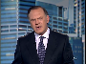00-00-42-05

00-00-42-05 IN Portada Gendarme #dd #o1
00-00-42-05 > 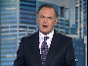00-00-43-01
Piqueras: Esa es la imagen y la noticia de las elecciones europeas pero en Francia, muy buenas noches a todos, un gendarme ha resultado herido tras un tiroteo con dos presuntos etarras (ETA). Los terroristas ETA han conseguido huir. Esto es informativos Telecinco, empezamos.
00-00-52-15

00-00-52-15 SE Cabecera
00-00-52-15

00-00-55-25 IN Portada OBSESIONES QUE MATAN
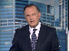00-00-55-25

00-01-28-22 IN Portada CASI UNIVERSITARIOS
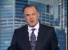00-01-28-22

00-02-00-10 DP Portada KAKA PASA LA REVISIÓN
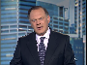00-02-00-10

00-02-20-29 IN Gendarme atacado por presuntos etarras #dd #o1
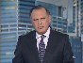00-02-20-29
Piqueras:Pero la noticia de esta tarde es /
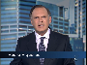00-02-22-27
PEDRO PIQUERAS
Piqueras: ese tiroteo en el sureste de Francia. Dos presuntos etarras (ETA)/
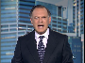00-02-26-08>
Piqueras: han herido a un gendarme francés en una localidad al norte de Montpellier. Laila Jiménez, /
00-02-32-13>
INFORMATIVOS TELECINCO. FRANCIA.
Piqueras: muy buenas noches, según parece los etarras (ETA) habían robado un vehículo. Cuéntanos cómo sucedieron los hechos.
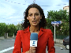00-02-40-14
Laila Jiménez: Buenas noches, pues /
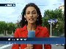00-02-41-15
DIRECTO. LAILA JIMÉNEZ. FRANCIA.
Laila Jiménez: a la una del mediodía la policía francesa ha recibido el aviso de un hombre al que le habían robado el /
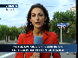00-02-46-01>
DIRECTO FRANCIA. HERIDO UN POLICÍA FRANCÉS EN UN TIROTEO CON DOS PRESUNTOS ETARRAS (ETA) .
Laila Jiménez: vehículo. Mientras se dirigían hacía a esa zona, /
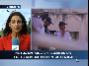00-02-48-16>
DIRECTO FRANCIA. HERIDO UN POLICÍA FRANCÉS EN UN TIROTEO CON DOS PRESUNTOS ETARRAS (ETA).
Laila Jiménez: la patrulla se ha cruzado con el coche robado al que acompañaba otro vehículo. Al parecer en esos dos coches viajaban los dos presuntos etarras (ETA) pero cuando han visto a la /
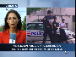00-02-56-16>
DIRECTO FRANCIA. HERIDO UN POLICÍA FRANCÉS EN UN TIROTEO CON DOS PRESUNTOS ETARRAS (ETA).
Laila Jiménez: policía, han abandonado uno de los vehículos y han seguido en el otro. Ahí se ha iniciado una persecución, /
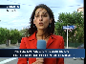00-03-01-03>
DIRECTO FRANCIA. HERIDO UN POLICÍA FRANCÉS EN UN TIROTEO CON DOS PRESUNTOS ETARRAS (ETA).
Laila Jiménez: desde el coche han disparado dos veces a la policía francesa y han herido a uno de los gendarmes en una mano. A esta misma tarde ha sido operado y parece Pedro, que está fuera de peligro.
00-03-11-01>
INFORMATIVOS TELECINCO. FRANCIA.
Piqueras: Sí Laila, un detalle más porque los etarras (ETA) han conseguido huir pero según parece han dejado rastro. Han dejado huellas en el coche, ¿no?
00-03-13-27
INFORMATIVOS TELECINCO. FRANCIA.
Laila Jiménez: Sí claro, porque /
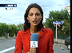00-03-20-02
DIRECTO FRANCIA.
Laila Jiménez: en ese coche que /
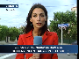00-03-21-01>
DIRECTO FRANCIA. LA POLICIA FRANCESA COTEJA LAS HUELLAS ENCONTRADAS EN EL COCHE.
Laila Jiménez: han abandonado a toda prisa, han dejado sus huellas y probablemente también su ADN. Ahora la policía francesa trabaja e investiga esos rastros biológicos y también los casquillos que han quedado de la munición que han empleado, en el suelo después del tiroteo. Esa información es importantísima, no solo para averiguar la identidad de los dos etarras (ETA) sino también para avanzar en la lucha antiterrorista.
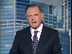00-03-33-01

00-03-33-01 IN El PP gana las Europeas #en
00-03-33-01>
Piqueras: Gracias Layla, seguiremos pendientes de cualquier noticia sobre estos hechos, vamos con otro asunto. Llevaban nueve años sin ganar unas elecciones a nivel nacional, exactamente desde el año 2000, así que la alegría del Partido Popular (PP) se desbordaba anoche
00-03-48-27>
PP Rajoy/PP Oreja/PP
Piqueras: La alegría de sus líderes (Rajoy/PP Oreja/PP), /
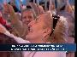00-03-52-23>
EL PP CELEBRA SU PRIMERA VICTORIA A NIVEL NACIONAL DESDE EL AÑO 2000 Anónimos/PP
Piqueras: que salieron al balcón a celebrarlo y la de sus /
00-03-55-06>
EL PP CELEBRA SU PRIMERA VICTORIA A NIVEL NACIONAL DESDE EL AÑO 2000 Anónimos/PP
Piqueras: militantes que miraban hacia arriba casi con veneración.
00-03-57-15
EL PP CELEBRA SU PRIMERA VICTORIA A NIVEL NACIONAL DESDE EL AÑO 2000 Rajoy/PP
Piqueras: Un importante triunfo del Partido Popular (PP) que refuerza /
00-04-00-20>
PP Rajoy/PP
Piqueras: la figura de /
00-04-01-23>
PP
Piqueras: Mariano Rajoy/PP.
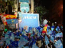00-04-03-14>
PP Rajoy/PP Oreja/PP Aguirre/PP
Piqueras: Dentro, y fuera también de su partido (PP), un espaldarazo para afrontar /
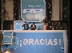00-04-07-19>
PP Rajoy/PP Oreja/PP Aguirre/PP
Piqueras: con mas confianza las próximas elecciones /
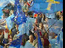00-04-10-23>
Anónimos/PP PP
Piqueras: generales.
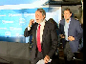00-04-11-17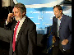00-04-12-15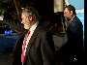00-04-13-15>
PP Oreja/PP Rajoy/PP
Voz: Y desde que salieron a celebrarlo, pudimos ver los gestos /
00-04-15-03>
Anónimos/PP PP
Voz: y escuchar las palabras.
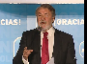00-04-16-27>
PP Oreja/PP
Oreja/PP: Se abre un nuevo ciclo político en España.
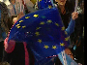00-04-20-28>
Anónimos/PP (PP)
Coros: Jaime Mayor (Oreja/PP) , eres el mejor.
00-04-23-20>
PP Rajoy/PP
Rajoy/PP: Hemos ganado las elecciones.
00-04-26-15>
Anónimos/PP PP
Coros: Mariano (Rajoy/PP) presidente, Mariano (Rajoy/PP) presidente.
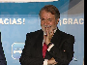00-04-29-06>
PP Oreja/PP
Voz: A Jaime Mayor (Oreja/PP) , hasta cuatro veces le llegó /
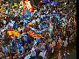00-04-31-20>
Anónimos/PP PP
Voz: la petición de que votara.
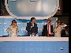00-04-33-15
PP Cospedal/PP Rajoy/PP Oreja/PP Aguirre/PP
Coros: Que bote Jaime (Oreja/PP) , que bote Jaime (Oreja/PP), que bote Jaime (Oreja/PP).
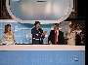00-04-38-10
PP Cospedal/PP Rajoy/PP Oreja/PP Aguirre/PP
Voz: A Rajoy/PP solo le gritaban Presidente.
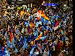00-04-39-27
Anónimos/PP (PP)
Voz: pero botó
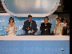00-04-49-05
PP Cospedal/PP Rajoy/PP Oreja/PP Aguirre/PP
Coros: Mariano (Rajoy/PP) presidente, Mariano (Rajoy/PP) presidente.
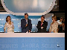00-04-52-22
PP Cospedal/PP Rajoy/PP Oreja/PP Aguirre/PP
Voz: El triunfo le avala como líder y
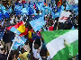00-04-53-09
Anónimos/PP PP
Voz: ahora el PP ve mas cerca Moncloa.
00-04-57-16
PP Rajoy/PP
Rajoy/PP: Pronto vamos ha ganar las elecciones.
00-04-59-02
Anónimos/PP PP
Voz: Si esto ocurría en Madrid, en Valencia/
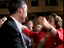00-05-06-13

00-05-06-13 IN Gurtel #dn
00-05-06-13
Camps/PP Barberá/PP
Voz: tocada por el caso Gurtell, esto.
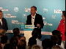00-05-08-06

00-05-08-06 IN El PP gana las Europeas #en
00-05-08-06
PP Camps/PP Barberá/PP
Camps/PP: Han intentado parar la
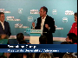00-05-09-29
FRANCISCO CAMPS/PP PRESIDENTE GENERALITAT VALENCIANA PP Camps/PP Barberá/PP
Camps/PP: Comunidad Valenciana, y los votos y la democracia han dicho que esta comunidad
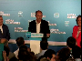00-05-14-21
PP Camps/PP Barberá/PP
Camps/PP: no parará nunca.
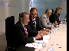00-05-16-17
PP Oreja/PP Pons/PP Arenas/PP Cospedal/PP
Voz: La victoria ha sido analizada esta mañana.
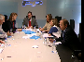00-05-19-12
PP Arenas/PP Cospedal/PP Rajoy/PP Mato/PP Santamaría/PP Escudero/PP
Voz: Caras cansadas, sonrisas
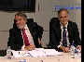00-05-20-18
PP Oreja/PP Pons/PP
Voz: amplias y declaraciones así
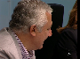00-05-21-26
Arenas/PP
Voz: de rotundas hacia el gobierno.
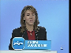00-05-23-26
PP Cospedal/PP
Cospedal/PP: Hoy habría motivos más que
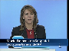00-05-24-24
MARIA DOLORES DE COSPEDAL/PP SECRETARIA GENERAL DEL PP Cospedal/PP
Cospedal/PP: suficientes para que el presidente del gobierno (Zapatero/PSOE) planteara una cuestión de confianza.
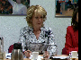00-05-28-10
Aguirre/PP
Voz: Y así de rotundas, de Esperanza Aguirre/PP
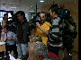00-05-30-15
Voz: hacia Mariano Rajoy/PP
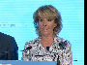00-05-31-20
PP Aguirre/PP
Aguirre/PP: Hoy es el rey, no les quepa la menor duda.
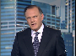00-05-34-17

00-05-34-17 IN Gurtel #dn
00-05-34-17>
Piqueras: Bueno ya lo han escuchado antes, una de las claves en estos comicios ha sido lo ocurrido en Valencia. Allí el presidente Camps/PP acosado por las noticias e imputaciones del caso Correa/PP, de presunta corrupción política, se ha convertido al final en una especie de vehículo de miles de sufragios para su partido (PP).
00-05-52-05>
INFORMATIVOS TELECINCO. VALENCIA. PP
Piqueras: Con lo que algunos hablan mas allí del efecto Camps/PP que del caso correa Correa/PP. Marta Medina, muy buenas noches, cuéntanos.
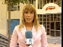00-05-58-28

00-05-58-28 IN Camps #en
00-05-58-28
PP
Marta Medina: Buenas noches Pedro, /
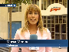00-06-00-10
MARTA MEDINA. VALENCIA. PP
Marta Medina: si aquí la Comunidad Valenciana ha sido la autonomía en la que ha habido mayor /
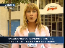00-06-03-22>
LA COMUNIDAD VALENCIANA IGNORA LA CRISIS DE LOS TRAJES Y APOYA A CAMPS/PP PP
Marta Medina: participación, el Partido Popular (PP) ha conseguido una ventaja de quince puntos sobre /
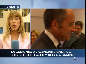00-06-08-18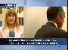00-06-09-14
LA COMUNIDAD VALENCIANA IGNORA LA CRISIS DE LOS TRAJES Y APOYA A CAMPS/PP Camps/PP
Marta Medina: el Partido Socialista (PSOE) y
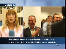00-06-10-18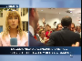00-06-11-18>
LA COMUNIDAD VALENCIANA IGNORA LA CRISIS DE LOS TRAJES Y APOYA A CAMPS/PP Camps/PP Anónimos/PP
Marta Medina: además de los seis millones y medio de votos conseguidos por los populares (PP), /
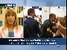00-06-13-26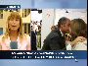00-06-15-18
LA COMUNIDAD VALENCIANA IGNORA LA CRISIS DE LOS TRAJES Y APOYA A CAMPS/PP Camps/PP Anónimos/PP
Marta Medina: cerca de un millón ha salido de aquí, de la Comunidad Valenciana.
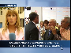00-06-17-22

00-06-17-22 IN La corrupción no pasa factura #dn
00-06-17-22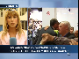00-06-19-20>
LA COMUNIDAD VALENCIANA IGNORA LA CRISIS DE LOS TRAJES Y APOYA A CAMPS/PP Camps/PP Anónimos/PP
Marta Medina: Y es que, los casos de corrupción no han pasado factura a Camps/PP, al contrario, esa /
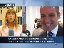00-06-20-26

00-06-20-26 IN Camps #en
00-06-20-26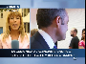00-06-22-09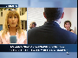00-06-23-05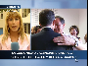00-06-24-19>
LA COMUNIDAD VALENCIANA IGNORA LA CRISIS DE LOS TRAJES Y APOYA A CAMPS/PP Camps/PP Anónimos/PP
Marta Medina: ha sido una de las claves de la victoria del PP y el fracaso de los socialistas (PSOE).
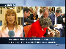00-06-26-00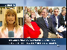00-06-27-07>
LA COMUNIDAD VALENCIANA IGNORA LA CRISIS DE LOS TRAJES Y APOYA A CAMPS/PP Barberá/PP Camps/PP Anónimos/PP
Marta Medina: Pero de esa derrota tenemos más claves.
00-06-28-25

00-06-28-25 IN Derrota PSOE #en
00-06-28-25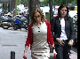00-06-30-16>
Chacón/PSOE
Voz: Las caras en Ferraz (PSOE), lo dicen todo.
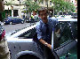00-06-31-21>
Aguilar/PSOE
Voz: Nadie en el PSOE sonríe tras la primera gran derrota de Zapatero/PSOE, /
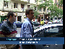00-06-34-13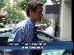00-06-35-28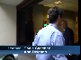00-06-36-23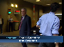00-06-37-14>
INFORMAN SONIA SÁNCHEZ, ANA DELGADO Aguilar/PSOE
Voz: que los socialistas (PSOE) atribuyen principalmente a la crisis económica.
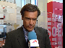00-06-37-17>
PSOE Aguilar/PSOE
Aguilar/PSOE: Remábamos con el viento en contra, lo sabíamos muy bien. En el momento más difícil.
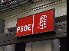00-06-43-01>
PSOE
Voz: El PSOE espera que cuando las cosas vayan mejor, sus electores /
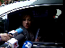00-06-44-08
Valenciano/PSOE
Voz: le devuelvan la confianza.
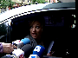00-06-45-27
Valenciano/PSOE
Valenciano/PSOE: Cuando se gana hay que trabajar, y cuando se pierde hay que trabajar más.
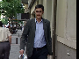00-06-48-22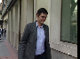00-06-51-13>
Madina/PSOE
Voz: Abstención por culpa de la crisis es la explicación del PSOE, que no /
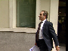00-06-51-1400-06-53-18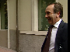00-06-54-17>
Alonso/PSOE
Voz: ve en el resultado ningún otro mensaje de los ciudadanos.
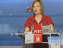00-06-57-02
PSOE Pajín/PSOE
Pajín/PSOE: Si hubieran querido iniciar un cambio político /
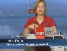00-06-59-14
LEIRE PAJÍN/PSOE SECRETARIA DE ORGANIZACIÓN PSOE Pajín/PSOE
Pajín/PSOE: contundente, si hubieran querido cambiar alguna tendencia en este país, /
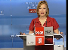00-07-01-01>
PSOE Pajín/PSOE
Pajín/PSOE: la participación hubiera sido mucho más alta.
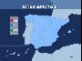00-07-03-08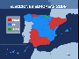00-07-04-13>
ELECCIONES EUROPEAS 2009. PSOE PP PNV
Voz: El PSOE argumenta que el mapa que sale de estas europeas es exactamente el mismo que salió de las anteriores.
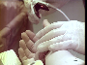00-07-08-19>
Voz: Aún así analizará los resultados con calma a ver si en ellos ha influido /
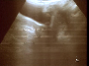00-07-11-13>
Voz: negativamente la polémica por la reforma de la ley del aborto, /
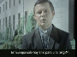00-07-13-23>
EN EUROPA SOLO HAY UN SITIO PARA LA RELIGIÓN
Voz: su campaña salpicada de apelaciones al miedo, /
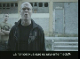00-07-16-12>
LA HOMOSEXUALIDAD ES UNA ENFERMEDAD
Voz: o si el /
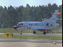00-07-17-18

00-07-17-18 IN Falcon #dn
00-07-17-18>
Voz: uso del falcón ha pasado factura en votos a Zapatero/PSOE.
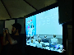00-07-20-16

00-07-20-16 IN Derrota PSOE #en
00-07-20-16>
Vega/PSOE zzz/PSOE
Vega/PSOE: 21 escaños.
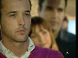00-07-22-07>
Anónimos/PSOE
Voz: Los resultados se recibieron con tristeza /
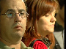00-07-23-14>
Anónimos/PSOE
Voz: en el PSOE. El numero dos, /
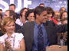00-07-24-23
PSOE Alonso/PSOE Pajín/PSOE Aguilar/PSOE Zerolo/PSOE Aído/PSOE zzz/PSOE zzz/PSOE
zzz/PSOE
Voz: José Blanco/PSOE no parecía cómodo en la foto/
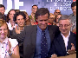00-07-27-26
PSOE Pajín/PSOE Aguilar/PSOE Blanco/PSOE Zerolo/PSOE zzz/PSOE zzz/PSOE
zzz/PSOE
Voz: de la derrota tras la primera campaña reciente que el no ha coordinado. El presidente Zapatero/PSOE ni siquiera quiso posar. Hace cuatro años cuando los socialistas (PSOE) ganaron las europeas, sí salió a celebrarlo.
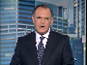00-07-36-23

00-07-36-23 IE Victoria derecha en las elecciones Europeas
00-07-36-23

00-09-23-18 IN Alcalde Alcaucín
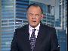00-09-23-18>
Piqueras: Las acusaciones de corrupción no solo no pasan factura a algunos políticos sino que los hay incluso que hacen carrera de ello. Parece que ese va a ser el /
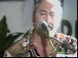00-09-33-03
Piqueras: caso del ex alcalde de la localidad madrileña de Alcaucín.
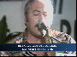00-09-36-10
EL EX ALCALDE DE ALCAUCÍN () ANUNCIA DISCO Y GIRA.
Piqueras: Lo recordaran por esto, por la difusión de su /
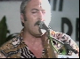00-09-42-29>
Piqueras: su arte en eso del cante flamenco. Pues bien, /
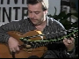00-09-45-12>
Piqueras: ha salido de la cárcel gracias a sus vecinos /
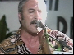00-09-48-09>
Piqueras: y ya prepara disco y gira.
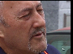00-09-53-14>
Voz: Hace tres meses era el alcalde más flamenco de Andalucía. Jose Manuel Martín () /
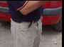00-09-57-05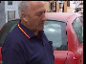00-09-58-13>
Voz: regía el destino de Alcaucín con el mismo brillo que /
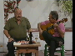00-09-59-18>
Voz: cantaba soleares. Este fin de semana previo pago /
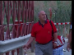00-10-04-25
Voz: de 120.000 euros de fianza /
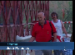00-10-06-05>
INFORMA JOSÉ PALACIOS.
Voz: recuperaba la libertad y con ella las ganas de cantar.
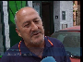00-10-09-28
Alba: Tendré que aprovechar ahora mi coyuntura que tenía a cuenta de /
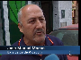00-10-11-29
JOSÉ MANUEL MARTÍN (). EX ALCALDE DE ALCAUCÍN.
Alba: grabar un cd y lo voy a grabar y a ponerlo a la venta y a darme a conocer /
00-10-16-15>
Alba: con lo que yo siempre me he querido hacer: cantar.
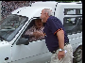00-10-18-29>
Voz: Sabe que esta en libertad y gracias al cariño de sus vecinos.
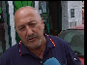00-10-21-28>
Alba: La mayoría han puesto a cantidades de mil euros, dos mil euros como mucho.
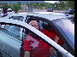00-10-27-02>
Voz: Y a Pepe Calallo () como se le conoce en el mundo del flamenco se le acabo la política pero no su arte.
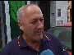00-10-31-23>
Alba: Tengo ya algunos festivales por ahí y algunos mas que me saldrán porque mi hobbie es el cante y yo pues, ahora tengo tiempo.
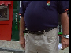00-10-38-07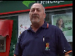00-10-39-1800-10-40-10>
Voz: En los tablaos quiere recuperar su honra manchada por las imputaciones de cohecho, blanqueo de capitales, prevaricación y falsedad /
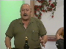00-10-44-06>
Voz: documental. No sabemos el título de su disco pero en Alcaucín, seguro que es número uno.
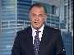00-10-51-15

00-10-51-15 IN Avance Actriz atacada por un Obsesionado
00-10-51-15

00-11-08-15 SE Continuidad
00-11-08-15

00-11-11-11 IN Portada MEJORES PERSPECTIVAS #dd
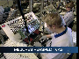00-11-11-11>
MEJORES PERSPECTIVAS
Voz: La economía mundial /
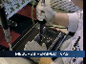00-11-13-12>
MEJORES PERSPECTIVAS
Voz: tocará suelo en otoño y levantará /
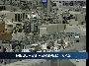00-11-15-17>
MEJORES PERSPECTIVAS
Voz: cabeza durante el primer semestre de 2010. Es el último pronostico /
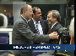00-11-18-15>
MEJORES PERSPECTIVAS
Voz: de fondo monetario que pide a los gobiernos mas dinero para /
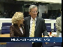00-11-21-28>
MEJORES PERSPECTIVAS Salgado/PSOE
Voz: limpiar los bancos. La vicepresidenta económica (Salgado/PSOE) vislumbra /
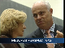00-11-25-03>
MEJORES PERSPECTIVAS Salgado/PSOE
Voz: datos menos malos en Europa en lo que queda de año.
00-11-29-28

00-11-29-28 SE Continuidad
00-11-29-28

00-11-30-27 IN Portada EL CGPJ DECIDIRÁ
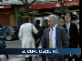00-11-30-27

00-11-33-10 IN Portada SE EXTIENDE LA GRIPE
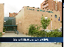00-11-33-10

00-11-43-14 SE Continuidad
00-11-43-14

00-12-05-04 IN Selectividad
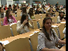00-12-05-04

00-13-49-29 IN Actriz española atacada por un fanático
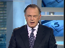00-13-49-29

00-15-33-16 IN 20 muertos en las carreteras españolas
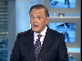00-15-33-16

00-17-11-15 IN Banda de argelinos asaltaba a los conductores
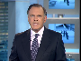00-17-11-15

00-18-55-13 IN Detención en Albania del presunto agresor de Jose Luis Moreno
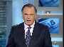00-18-55-13

00-20-26-02 IN Asesinato familia de joyeros
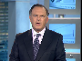00-20-26-02

00-21-55-03 IN Un colombiano sin papeles salva una vida
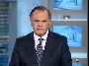00-21-55-03

00-23-15-13 IN Una mujer lucha por la custodia de su hija
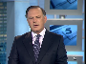00-23-15-13

00-25-03-12 IN Multa a las prostitutas #dd
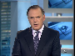00-25-03-12
Presnetador: En Grava, Barcelona, el Ayuntamiento (CIU) pone
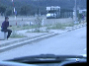00-25-27-15
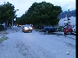00-25-36-03
Voz: Hartos de verlas así, los vecinos de la Junquera han conseguido que el Ayuntamietno (CIU)
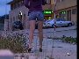00-25-41-17
Cabezas/CIU: Afecta pues a familias (...)
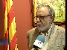00-25-43-19
Cabezas/CIU
Cabezas/CIU:
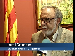00-25-45-13
Cabezas/CIU JORDI CABEZAS/CIU ALCALDE DE LA JONQUERA
Cabezas/CIU:
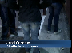00-25-47-11
JORDI CABEZAS/CIU ALCALDE DE LA JONQUERA
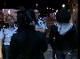00-25-48-26
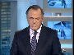00-26-32-27

00-26-32-27 IN Sevilla, multa a los gorrillas deficiente
00-26-32-27

00-27-55-01 IN Inseguridad Mercamadrid
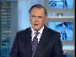00-27-55-01

00-29-59-19 IE Búsqueda cadáveres avión Air France
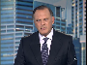00-29-59-19

00-31-13-16 IN Alerta en Galicia por lluvias y temporal
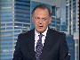00-31-13-16

00-33-01-11 CU José Tomás
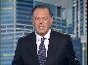00-33-01-11

00-34-51-10 CU Actores en Publicidad
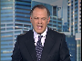00-34-51-10
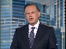00-36-24-10

00-36-24-10 CU María Teresa Campos #dd
00-36-24-10
Piqueras: Muchos amigos y muchos rostros conocidos han acompañado esta noche a nuestra compañera María Teresa Campos. Tambien nos hubiera gustado estar allí, /
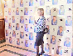00-36-27-08 >
Piqueras: en la presentación de Historias de mi Tele, /
00-36-32-24>
Piqueras: un libro en el que repasa buena parte de su vida profesional, /
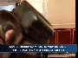00-36-36-09>
MARIA TERESA CAMPOS REPASA SU VIDA PROFESIONAL EN "HISTORIAS DE MI TELE"
Piqueras: las anécdotas, los entresijos de /
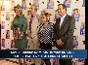00-36-37-11>
MARIA TERESA CAMPOS REPASA SU VIDA PROFESIONAL EN "HISTORIAS DE MI TELE" Bono/PSOE
Piqueras: esta profesion, y sobretodo las entrevistas que /
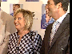00-36-40-20>
Bono/PSOE
Piqueras: a lo largo de su carrera recuerda /
00-36-43-04>
Piqueras: con más cariño. Enhorabuena.
00-36-45-20>
LA MIRADA CRÍTICA
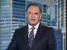00-36-46-02

00-36-46-02 DP Portada
00-36-46-02

00-37-13-19 PE Movistar
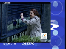00-37-13-19

00-37-24-01 DP Cabecera
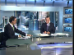00-37-24-01

00-37-43-29 DP Furor madridista en Azerbayan
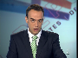00-37-43-29

00-39-08-05 DP Entrenamiento Madrid
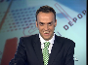00-39-08-05

00-39-47-02 SE Continuidad Copa Confederaciones
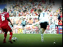00-39-47-02

00-39-53-29 DP Selección Española presente en Sudáfrica
00-39-53-29

00-40-14-18 DP Informe cultural sobre Johanesburgo
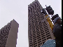00-40-14-18

00-41-18-03 DP Italia en Sudáfrica
00-41-18-03

00-41-41-08 DP Copa Confederaciones CASI TODO VENDIDO
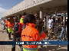00-41-41-08

00-41-56-03 DP Copa Confederaciones EEUU CON TODO
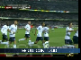00-41-56-03

00-42-08-03 DP Copa Confederaciones KAKA VS TORRES
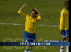00-42-08-03

00-42-19-01 DP Kaka, últimas horas como jugador del Milán
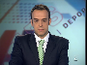00-42-19-01

00-42-48-22 PE Movistar
00-42-48-22

00-42-58-13 PE Movistar
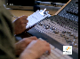00-42-58-13

00-43-27-06 SE Despedida
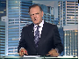00-43-27-06

00-43-33-23 Final
00-43-33-23

TABLAS DE PUNTUACIONES

Información Política Nacional [IPN (+)]

Personajes | mostrado |  |  |  | Que habla |  |  |  | Personaje nombrado |  |  |  | escrito
Sujeto | orden | % | tiempo | % | orden | % | tiempo | % | orden | % | nº | % | orden | % | tiempo | % | TOTAL
Camps | 12 | 2,14 | 00:00:25:14 | 11,24 | 3 | 7,27 | 00:00:08:11 | 72,5 |  |  |  |  | 2 | 13,33 | 00:00:26:21 | 61,4 | 167,88
Rajoy | 2 | 3,56 | 00:00:50:08 | 22,18 | 2 | 8,18 | 00:00:04:11 | 37,85 | 1 | 14,29 | 11 | 45,83 | 1 | 16,67 | 00:00:08:07 | 18,94 | 167,5
Oreja | 4 | 3,28 | 00:00:43:14 | 19,18 | 1 | 9,09 | 00:00:04:01 | 34,91 | 3 | 9,52 | 6 | 25 |  |  |  |  | 100,98
Pajín | 10 | 2,42 | 00:00:20:21 | 9,14 | 8 | 2,73 | 00:00:06:06 | 53,7 |  |  |  |  | 4 | 6,67 | 00:00:01:17 | 3,61 | 78,27
Cospedal | 5 | 3,13 | 00:00:25:00 | 11,03 | 4 | 6,36 | 00:00:04:14 | 38,72 |  |  |  |  | 3 | 10 | 00:00:03:16 | 8,14 | 77,38
Aguilar | 7 | 2,85 | 00:00:28:17 | 12,61 | 6 | 4,55 | 00:00:05:14 | 47,38 |  |  |  |  |  |  |  |  | 67,39
Cabezas | 25 | 0,28 | 00:00:03:22 | 1,65 | 10 | 0,91 | 00:00:05:24 | 50,32 |  |  |  |  | 5 | 3,33 | 00:00:03:13 | 7,91 | 64,4
Aguirre | 3 | 3,42 | 00:00:30:07 | 13,34 | 5 | 5,45 | 00:00:02:27 | 25,21 | 4 | 7,14 | 1 | 4,17 |  |  |  |  | 58,73
Anónimos | 1 | 3,7 | 00:01:06:22 | 29,45 |  |  |  |  |  |  |  |  |  |  |  |  | 33,15
zzz | 6 | 2,99 | 00:01:05:10 | 28,83 |  |  |  |  |  |  |  |  |  |  |  |  | 31,82
Valenciano | 20 | 1 | 00:00:04:14 | 1,97 | 7 | 3,64 | 00:00:02:25 | 24,6 |  |  |  |  |  |  |  |  | 31,21
Zapatero |  |  |  |  |  |  |  |  | 2 | 11,9 | 4 | 16,67 |  |  |  |  | 28,57
Vega | 22 | 0,71 | 00:00:01:21 | 0,75 | 9 | 1,82 | 00:00:01:21 | 14,81 |  |  |  |  |  |  |  |  | 18,09
Blanco | 23 | 0,57 | 00:00:08:27 | 3,93 |  |  |  |  | 5 | 4,76 | 1 | 4,17 |  |  |  |  | 13,43
Salgado | 24 | 0,43 | 00:00:08:00 | 3,53 |  |  |  |  | 6 | 2,38 | 1 | 4,17 |  |  |  |  | 10,51
Zerolo | 8 | 2,71 | 00:00:17:07 | 7,61 |  |  |  |  |  |  |  |  |  |  |  |  | 10,32
Alonso | 11 | 2,28 | 00:00:11:06 | 4,94 |  |  |  |  |  |  |  |  |  |  |  |  | 7,22
Barberá | 13 | 1,99 | 00:00:11:06 | 4,94 |  |  |  |  |  |  |  |  |  |  |  |  | 6,93
Aído | 9 | 2,56 | 00:00:05:25 | 2,58 |  |  |  |  |  |  |  |  |  |  |  |  | 5,14
Arenas | 15 | 1,71 | 00:00:06:01 | 2,66 |  |  |  |  |  |  |  |  |  |  |  |  | 4,37
Pons | 14 | 1,85 | 00:00:04:03 | 1,81 |  |  |  |  |  |  |  |  |  |  |  |  | 3,66
Bono | 26 | 0,14 | 00:00:05:23 | 2,55 |  |  |  |  |  |  |  |  |  |  |  |  | 2,69
Chacón | 19 | 1,14 | 00:00:02:26 | 1,27 |  |  |  |  |  |  |  |  |  |  |  |  | 2,41
Mato | 16 | 1,57 | 00:00:01:06 | 0,53 |  |  |  |  |  |  |  |  |  |  |  |  | 2,1
Madina | 21 | 0,85 | 00:00:02:22 | 1,21 |  |  |  |  |  |  |  |  |  |  |  |  | 2,06
Santamaría | 17 | 1,42 | 00:00:01:06 | 0,53 |  |  |  |  |  |  |  |  |  |  |  |  | 1,95
Escudero | 18 | 1,28 | 00:00:01:06 | 0,53 |  |  |  |  |  |  |  |  |  |  |  |  | 1,81

Instituciones |  | Mostrada (por representante) |  |  | Que habla (por representante) |  |  |  | Nombrada (por representante) |  |  |  | Escrita (por representante) |  |  |  | nombrada |  |  |  |  | escrita
Sujeto | orden | % | tiempo | % | orden | % | tiempo | % | orden | % | nº | % | orden | % | tiempo | % | orden | % | nº | % | tiempo | orden | tiempo | % | TOTAL
PP | 1 | 25 | 00:02:24:14 | 131,85 | 1 | 25 | 00:00:24:04 | 209,19 | 1 | 33,33 | 18 | 75 | 1 | 25 | 00:00:38:14 | 88,48 | 1 | 20 | 10 | 32,26 | 1 | 20 | 00:02:21:05 | 63 | 748,11
PSOE | 2 | 16,67 | 00:01:10:28 | 64,74 | 2 | 16,67 | 00:00:16:06 | 140,44 | 2 | 16,67 | 6 | 25 | 2 | 16,67 | 00:00:01:17 | 3,61 | 2 | 15 | 12 | 38,71 | 2 | 15 | 00:00:45:08 | 20,2 | 389,38
CIU | 3 | 8,33 | 00:00:03:22 | 3,41 | 3 | 8,33 | 00:00:05:24 | 50,37 |  |  |  |  | 3 | 8,33 | 00:00:03:13 | 7,91 | 4 | 5 | 2 | 6,45 |  |  |  |  | 98,13
ETA |  |  |  |  |  |  |  |  |  |  |  |  |  |  |  |  | 3 | 10 | 7 | 22,58 | 4 | 5 | 00:00:25:00 | 11,16 | 48,74
PNV |  |  |  |  |  |  |  |  |  |  |  |  |  |  |  |  |  |  |  |  | 3 | 10 | 00:00:12:19 | 5,64 | 15,64

Información Política Nacional [IPN (-)]

Personajes | mostrado |  |  |  | Que habla |  |  |  | Personaje nombrado |  |  |  | escrito
Sujeto | orden | % | tiempo | % | orden | % | tiempo | % | orden | % | nº | % | orden | % | tiempo | % | TOTAL
Camps | 1 | 25 | 00:00:04:27 | 100,1 |  |  |  |  | 1 | 25 | 3 | 50 | 1 | 50 | 00:00:03:04 | 100 | 350,1
Barberá | 2 | 16,67 | 00:00:01:23 | 36,09 |  |  |  |  |  |  |  |  |  |  |  |  | 52,76
Anónimos | 3 | 8,33 | 00:00:03:04 | 63,81 |  |  |  |  |  |  |  |  |  |  |  |  | 72,14
Correa |  |  |  |  |  |  |  |  | 2 | 16,67 | 2 | 33,33 |  |  |  |  | 50
Zapatero |  |  |  |  |  |  |  |  | 3 | 8,33 | 1 | 16,67 |  |  |  |  | 25

Instituciones | Mostrada (por representante) |  |  |  | Que habla (por representante) |  |  |  | Nombrada (por representante) |  |  |  | Escrita (por representante) |  |  |  | nombrada |  |  |  | escrita
Sujeto | orden | % | tiempo | % | orden | % | tiempo | % | orden | % | nº | % | orden | % | tiempo | % | orden | % | nº | % | orden | % | tiempo | % | TOTAL
PP | 1 | 50 | 00:00:04:27 | 200 |  |  |  |  | 1 | 33,33 | 5 | 83,33 | 1 | 50 | 00:00:03:04 | 100 | 1 | 50 | 1 | 100 | 1 | 50 | 00:00:06:23 | 100 | 816,66
PSOE |  |  |  |  |  |  |  |  | 2 | 16,67 | 1 | 16,67 |  |  |  |  |  |  |  |  |  |  |  |  | 33,34

Información Política no Electoral [IPnE]

Personajes | mostrado |  |  |  | Que habla |  |  |  | Personaje nombrado |  |  |  | escrito
Sujeto | orden | % | tiempo | % | orden | % | tiempo | % | orden | % | Nº | % | orden | % | tiempo | % | TOTAL
Cabezas | 2 | 16,67 | 00:00:03:22 | 42,72 | 1 | 50 | 00:00:05:24 | 400 |  |  |  |  | 1 | 50 | 00:00:03:13 | 100 | 659,39
Salgado | 1 | 25 | 00:00:08:00 | 91,38 |  |  |  |  | 1 | 50 | 1 | 100 |  |  |  |  | 266,38
Bono | 3 | 8,33 | 00:00:05:23 | 65,91 |  |  |  |  |  |  |  |  |  |  |  |  | 74,24

Instituciones | Mostrada (por representante) |  |  |  | Que habla (por representante) |  |  |  | Nombrada (por representante) |  |  |  | Escrita (por representante) |  |  |  | nombrada |  |  |  | escrita
Sujeto | orden | % | tiempo | % | orden | % | tiempo | % | orden | % | nº | % | orden | % | tiempo | % | orden | % | nº | % | tiempo | % | tiempo | % | TOTAL
CIU | 2 | 16,67 | 00:00:03:22 | 42,72 | 1 | 50 | 00:00:05:24 | 400 |  |  |  |  | 1 | 50 | 00:00:03:13 | 100 | 2 | 16,67 | 2 | 22,22 |  |  |  |  | 698,28
PSOE | 1 | 33,33 | 00:00:13:23 | 157,28 |  |  |  |  | 1 | 50 | 1 | 100 |  |  |  |  |  |  |  |  |  |  |  |  | 340,61
ETA |  |  |  |  |  |  |  |  |  |  |  |  |  |  |  |  | 1 | 33,33 | 7 | 77,78 | 1 | 50 | 00:00:25:00 | 100 | 261,11

Información Política Electoral [IPE]

Sujeto | mostrado |  |  |  | Que habla |  |  |  | Personaje nombrado |  |  |  | escrito
Sujeto | orden | % | tiempo | % | orden | % | tiempo | % | orden | % | nº | % | orden | % | tiempo | % | TOTAL
Camps | 12 | 2,17 | 00:00:25:14 | 11,69 | 3 | 7,78 | 00:00:08:11 | 82,93 |  |  |  |  | 2 | 15 | 00:00:26:21 | 66,67 | 186,24
Rajoy | 2 | 3,99 | 00:00:50:08 | 23,07 | 2 | 8,89 | 00:00:04:11 | 43,3 | 1 | 16,67 | 11 | 47,83 | 1 | 20 | 00:00:08:07 | 20,57 | 184,32
Oreja | 4 | 3,62 | 00:00:43:14 | 19,95 | 1 | 10 | 00:00:04:01 | 39,93 | 3 | 10 | 6 | 26,09 |  |  |  |  | 109,59
Cospedal | 5 | 3,44 | 00:00:25:00 | 11,47 | 4 | 6,67 | 00:00:04:14 | 44,29 |  |  |  |  | 3 | 10 | 00:00:03:16 | 8,84 | 84,71
Pajín | 10 | 2,54 | 00:00:20:21 | 9,51 | 8 | 2,22 | 00:00:06:06 | 61,43 |  |  |  |  | 4 | 5 | 00:00:01:17 | 3,92 | 84,62
Aguilar | 7 | 3,08 | 00:00:28:17 | 13,11 | 6 | 4,44 | 00:00:05:14 | 54,2 |  |  |  |  |  |  |  |  | 74,83
Aguirre | 3 | 3,8 | 00:00:30:07 | 13,88 | 5 | 5,56 | 00:00:02:27 | 28,83 | 4 | 6,67 | 1 | 4,35 |  |  |  |  | 63,09
Anónimos | 1 | 4,17 | 00:01:06:22 | 30,63 |  |  |  |  |  |  |  |  |  |  |  |  | 34,8
Valenciano | 20 | 0,72 | 00:00:04:14 | 2,05 | 7 | 3,33 | 00:00:02:25 | 28,14 |  |  |  |  |  |  |  |  | 34,24
zzz | 6 | 3,26 | 00:01:05:10 | 29,99 |  |  |  |  |  |  |  |  |  |  |  |  | 33,25
Zapatero |  |  |  |  |  |  |  |  | 2 | 13,33 | 4 | 17,39 |  |  |  |  | 30,72
Vega | 22 | 0,36 | 00:00:01:21 | 0,78 | 9 | 1,11 | 00:00:01:21 | 16,94 |  |  |  |  |  |  |  |  | 19,19
Blanco | 23 | 0,18 | 00:00:08:27 | 4,09 |  |  |  |  | 5 | 3,33 | 1 | 4,35 |  |  |  |  | 11,95
Zerolo | 8 | 2,9 | 00:00:17:07 | 7,91 |  |  |  |  |  |  |  |  |  |  |  |  | 10,81
Alonso | 11 | 2,36 | 00:00:11:06 | 5,14 |  |  |  |  |  |  |  |  |  |  |  |  | 7,5
Barberá | 13 | 1,99 | 00:00:11:06 | 5,14 |  |  |  |  |  |  |  |  |  |  |  |  | 7,13
Aído | 9 | 2,72 | 00:00:05:25 | 2,68 |  |  |  |  |  |  |  |  |  |  |  |  | 5,4
Arenas | 15 | 1,63 | 00:00:06:01 | 2,77 |  |  |  |  |  |  |  |  |  |  |  |  | 4,4
Pons | 14 | 1,81 | 00:00:04:03 | 1,88 |  |  |  |  |  |  |  |  |  |  |  |  | 3,69
Chacón | 19 | 0,91 | 00:00:02:26 | 1,32 |  |  |  |  |  |  |  |  |  |  |  |  | 2,23
Mato | 16 | 1,45 | 00:00:01:06 | 0,55 |  |  |  |  |  |  |  |  |  |  |  |  | 2
Santamaría | 17 | 1,27 | 00:00:01:06 | 0,55 |  |  |  |  |  |  |  |  |  |  |  |  | 1,82
Madina | 21 | 0,54 | 00:00:02:22 | 1,26 |  |  |  |  |  |  |  |  |  |  |  |  | 1,8
Escudero | 18 | 1,09 | 00:00:01:06 | 0,55 |  |  |  |  |  |  |  |  |  |  |  |  | 1,64

Instituciones | Mostrada (por representante) |  |  |  | Que habla (por representante) |  |  |  | Nombrada (por representante) |  |  |  | Escrita (por representante) |  | nombrada |  |  |  |  |  | escrita
Sujeto | orden | % | tiempo | % | orden | % | tiempo | % | orden | % | nº | % | orden | % | tiempo | % | orden | % | nº | % | orden | % | tiempo | % | TOTAL
PP | 1 | 33,33 | 00:02:24:14 | 143,29 | 1 | 33,33 | 00:00:24:04 | 239,33 | 1 | 33,33 | 18 | 78,26 | 1 | 33,33 | 00:00:38:14 | 96,08 | 1 | 33,33 | 10 | 45,45 | 1 | 25 | 00:02:21:05 | 70,91 | 864,97
PSOE | 2 | 16,67 | 00:00:57:05 | 56,71 | 2 | 16,67 | 00:00:16:06 | 160,67 | 2 | 16,67 | 5 | 21,74 | 2 | 16,67 | 00:00:01:17 | 3,92 | 2 | 16,67 | 12 | 54,55 | 2 | 16,67 | 00:00:45:08 | 22,74 | 420,35
PNV |  |  |  |  |  |  |  |  |  |  |  |  |  |  |  |  |  |  |  |  | 3 | 8,33 | 00:00:12:19 | 6,35 | 14,68

